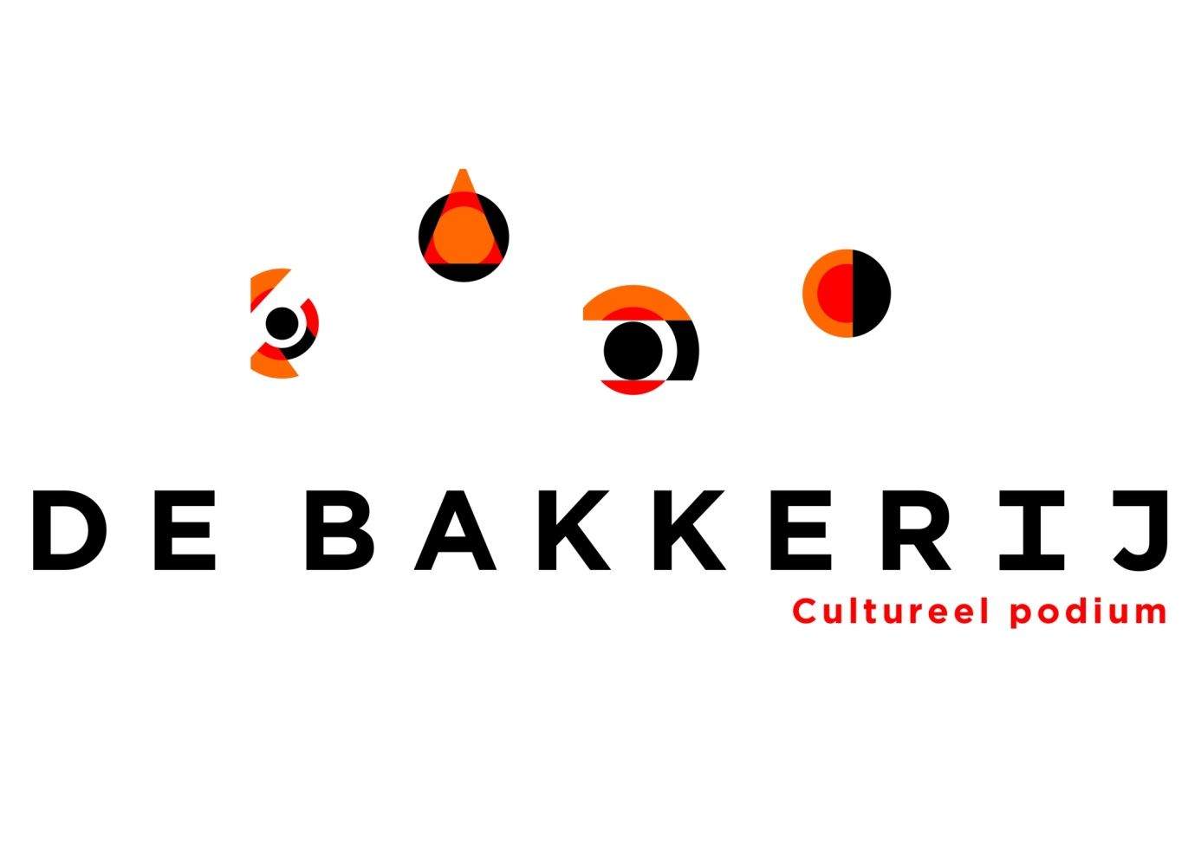

Secretarieel jaarverslag 2014

Algemeen
2014 was een roerig jaar. Het bestuur heeft zijn draai gevonden en is volop bezig om richting en sturing te geven aan de organisatie. Er zijn enkele wisselingen geweest in de bezetting van de verschillende functies, en aan het einde van 2014 heeft het bestuur besloten om zelf wat nauwer betrokken te blijven bij de werkgroepen, in ieder geval tot er een nieuwe hoofdcoördinator is.

Jaaroverzicht
Begin 2014 wordt er druk gewerkt aan de pin-up kalender en de veiling, beiden onderdelen van het reddingsplan. Deze plannen pakken geslaagd uit. Ook is begin 2014 de ANBI-status van de Bakkerij goedgekeurd, waarmee het gunstiger is geworden om te doneren aan de vereniging.
Het kernteam voor Uit Je Bak wordt samengesteld: Hester Jonk, Aliki Bosman en Susanne van den Outenaar. Zij zijn eerst nauw betrokken bij het Koningsdagfestival, dat goed verloopt.
De Rabobank heeft zich in 2014 na 4 jaar teruggetrokken als hoofdsponsor van Uit Je Bak. Zonder de subsidie is vanuit het bestuur toch besloten om het Kernteam te laten starten met een gelijkwaardige begroting als 2013. Het Kernteam presteert boven verwachting en kan zonder een hoofdsponsor toch een financieel winstgevende editie van het festival neerzetten.
Na de zomer wordt Zomaar een Zondagmiddag weer opgepakt, met een breed scala aan muziek, lezingen, etc. Aan het einde van het jaar heeft het bestuur in het kader van professionalisering en een betere planning een jaarplanning opgesteld met daarin alle belangrijke punten voor het komende jaar: ALV’s, deadlines m.b.t. festivals/subsidie-aanvragen, etc.

Rechtszaken en bouw nieuwe zaal
Van de verschillende rechtszaken waar we 2014 mee begonnen is alleen die tegen de oude eigenaar van het pand nog lopende (dit is een zaak van Stichting Meergranen, niet de Vereniging Vrienden van De Bakkerij). De zaak over de geluidsbegrenzer is gewonnen en we draaien dus zonder begrenzer. De rechtszaken tegen de bouwvergunning zijn gewonnen c.q. niet ontvankelijk verklaard en de bouw kan na vele obstakels dus eindelijk (begin 2015) beginnen.

